**板 擦 機 器 人**

**隊員：林瑋翔、王廷友、林家銘、盧昱翔**

**摘要：本專題，利用了HTML和JAVASCRIPT來擷取照片，在操控的部分，則使用的C#和SQL來運算，透過藍芽傳輸ARDUINO使車子進行移動。**

**研究動機：在上課的同時，時常聽到需要擦拭黑板的時候，於是我們便想藉此專題，來讓擦黑板的動作，能夠有更好的方式，甚至更加的便捷。**

**圖(一)系統流程圖 圖(二)機構圖**

**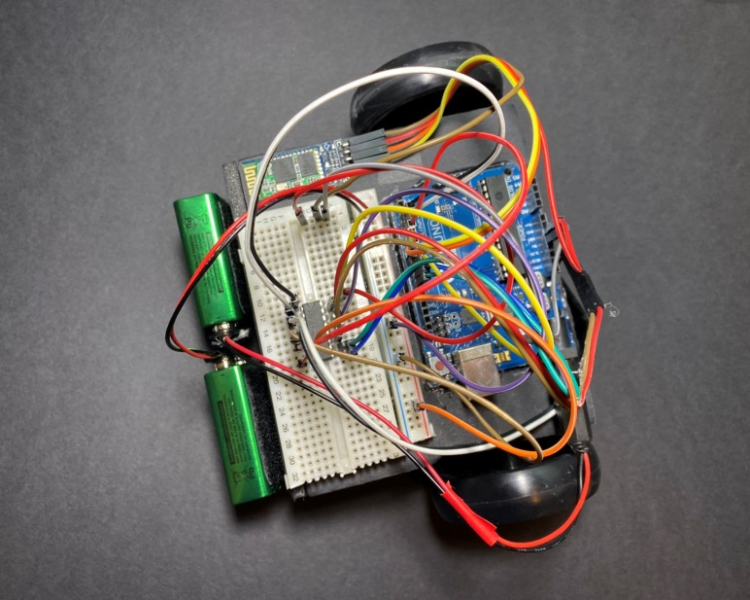  
  
  
  
  
  
  
系統功能：手機取得照片，照片利用網路的方式傳到電腦。電腦讀取完，按下連接，載入照片到PictureBox，並且電腦藍芽連Arduino在PictureBox上點擊兩下，畫出需要擦拭的正方形。此時按下執行  
電腦便會開始計算，並且同時傳到Arduino。**

執行

執行

網路

回傳

執行

藍芽

執行

網路